 | 125367, г. Москва  Сосновая аллея, д. 6  тел.: 490-59-09,  490-59-08, 490-27-74  muzprom@comail.ru
ПРЕДСТАВЛЯЕТ
АНПИЛОВ АНДРЕЙ
"ГРАСИАС А ЛА ВИДА"
ПЕСНИ ЧЕТЫРЁХ СТИХИЙ. Л Е Т О

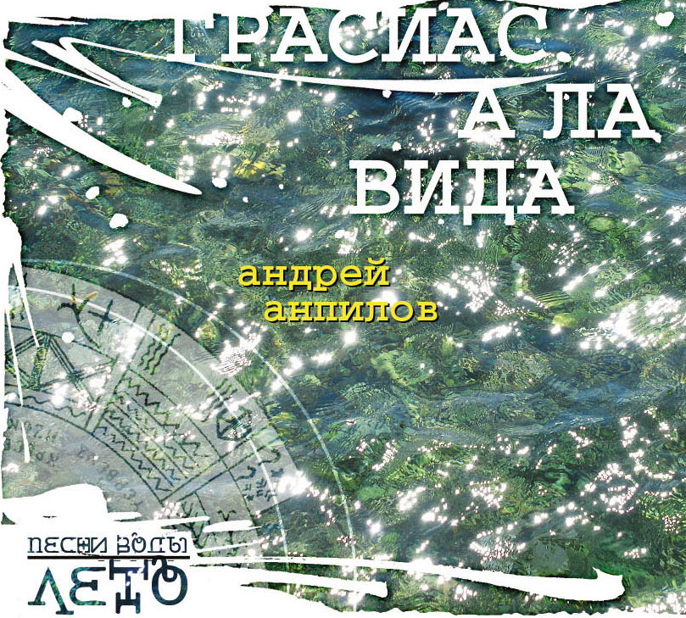
1. Дядя Альберто (с исп. Joan Manue Serrat «Tío Alberto»)
2. Скрипят колеса (с исп. Atahualpa Yupanqui «LOS EJES DE MI CARRETA» )
3. Луна Тукумана (с исп.Atahualpa Yupanqui «luna tucumana»)
4. Сара (с фр. Georges Moustaki «Sarah»)
5. Мадам, вашей дочке двадцать лет (с фр. Georges Moustaki «Madame (Votre Fille A Vingt Ans)»)
6. Венская песенка (с нем. G. Bronner/Herz «Mein Lied ist aus Wien»)
7. Шумит Берлин (с нем. Wolf Biermann «Ich lag wohl»)
8. Тешинская (с чеш. Jaromir Nohavica «Tesinska»)
9. Дурочка Маркета (с чеш. Jaromir Nohavica «Blazniva Marketa»)
10. Сараево (с чеш. Jaromir Nohavica «Sarajevo»)
11. Когда дам дуба (с чеш. Jaromir Nohavica «Az to se mnu sekne»)
12. Как забрили во солдаты (с чеш. Jaromir Nohavica «Kdyz me brali za vojaka»)
13. Вальсок (с порт. Chico Buarque «Valsinha»)
14. Лили-Марлен (с нем. Hans Leip/ Norbert Schultze «Lili Marleen»)
15. Грасиас а ла вида с исп. (Violeta Parra «Gracias a la vida”)

Одновременное издание четырех CD Андрея Анпилова – целостный проект, который возможно понимать как четыре лепестка мира, четыре стороны света, четыре времени дня и года, и как четыре стихии, четыре первоэлемента. Вместе с тем каждый диск можно слушать и рассматривать отдельно. Все песни исполнены и записаны аутентично – т.е. точно так, как звучат в реальности, на сцене, в авторском гитарном сопровождении, без студийных аранжировок, улучшений и вписывания дополнительных инструментов. То, что называется «честная работа».
«Грасиас а ла вида» (Песни воды). Это переводы и переложения иноязычной песни (Виолета Парра, Яромир Ногавица, Жорж Мустаки, Вольф Бирманн и др.), и тем – переводом и исполнением – теперь ставшие фактом и отечественной культуры.

ИЗДАТЕЛЬ - ООО МИЦ «МУЗПРОМ-МО»
E-mail: muzprom@comail.ru, Интернет - muzprom-mo.ru
Тел/факс: (495) 490-59-08, 490-27-74
Вид издания:DJ-PACK.
Цена – 165 рублей.
Две песни с альбома - «Когда дам дуба» и «Грасиас а ла вида» - Вы можете прослушать на нашем сайте в ознакомительном качестве по ссылкам http://muzprom-mo.ru/uploads/discs/8790.mp3 и http://muzprom-mo.ru/uploads/discs/8794.mp3

